*Fédération Wallonie-Bruxelles - Ville de Bruxelles*

**Institut des Carrières Commerciales**

Rue de la Fontaine 4

1000 Bruxelles

**Projet d’intégration de développement**

*Cahier des charges et dossier technique*

*Section «Bachelier en Informatique de gestion»*

**Prénom Nom**

**Prénom Nom**

**Anthony Roelandts**

**Díaz Torres Manuel**

**Dorian Scohier**

**Leila Tanouti**

*Année Académique 2018 - 2019*

Table des matières

I. Présentation du projet 3

1. Définition du besoin 3

2. Avantages de l’informatisation de la gestion des réservations 3

II. Solutions apportées 3

3. Fonctionnalités de l’application 3

4. Outils utilisés pour la réalisation du projet 5

5. Langages et framework utilisés 5

6. Technique de développement 5

7. La sécurité 5

III. Démo 6

1. L’internaute peut choisir une langue 6

2. L’internaute peut parcourir la liste des spectacles 6

3. Le membre peut réserver un spectacle 7

4. Le membre peut consulter sa liste de réservations 7

5. Le membre peut modifier ses données de profil 7

6. L’administrateur peut consulter, modifier, supprimer un spectacle 7

7. L’administrateur peut ajouter un spectacle 8

8. L’administrateur peut importer/exporter des données 8

9. L’administrateur peut mettre à jour la liste des spectacles grâce aux nouveautés publiées par un Web service tiers. 8

10. L’application produit son propre Web service 8

11. L’application produit un flux RSS 8

1. Présentation du projet

Le projet consiste à informatiser la gestion de réservations de spectacles.

1. Définition du besoin

L’application doit permettre de gérer des réservations de spectacles. Le catalogue des spectacles contient le titre du spectacle, le lieu de représentation, l’adresse exacte du lieu de représentation, un descriptif du spectacle, la disponibilité pour une réservation et le prix de la réservation.

L’**internaute** pourra consulter le catalogue des spectacles affichant le lieu et les prochaines dates de représentation. Il pourra effectuer des recherches, des tris et des filtres à travers les pages du catalogue. Il pourra également consulter le détail du spectacle en cliquant sur ‘consulter’ pour afficher les informations d’un show en détail. Mais s’il essaie de réserver sans être registre, dès qu’il clique sur le bouton « Réserver » il sera redirigé pour se connecter.

Le **membre** pourra réserver des places pour une représentation d’un spectacle, consulter la liste de ses réservations et modifier ses données de profil.

L’**administrateur** pourra gérer le catalogue des spectacles en ajoutant, modifiant et ou supprimant un spectacle manuellement, importer/exporter des données au format CSV, mais aussi mettre à jour la liste des spectacles grâce aux nouveautés publiées par un **Web service tiers**.

L’**application** devra produire d’une part son propre Web service (une API authentifiée avec système d’affiliation), d’autre part un flux RSS (par exemple, la liste des prochaines représentations).

1. Avantages de l’informatisation de la gestion des réservations

Le client peut réserver une place de spectacle à n’importe quel moment en ligne. Il ne doit ni se déplacer ni appeler pour réserver une place.

Le client peut avoir une vue sur l’ensemble des spectacles et les filtrer ou trier en un clic.

Tous ces avantages peuvent avoir un impact positif sur le nombre de réservations.

Cette application permet également une gestion facilitée du catalogue. En effet, l’administrateur peut ajouter, modifier ou supprimer des représentations en quelques clics.

1. Solutions apportées
2. Fonctionnalités de l’application
   1. L’internaute peut choisir une langue

L’internaute peut sélectionner la langue de son choix à partir du menu principal. Il lui suffit de cliquer sur la langue qu’il préfère.

* 1. L’internaute peut parcourir la liste des spectacles

L’internaute peut parcourir la liste des spectacles en cliquant sur « liste des spectacles » qui se trouve dans le sous menu de « spectacles ».

La liste des spectacles contient le titre du spectacle, le lieu de la représentation et le prix. La liste contient également un bouton « consulter » sur lequel le visiteur peut cliquer pour atterrir sur la page détaillée du spectacle.

L’internaute peut rechercher un spectacle en utilisant le formulaire de recherche. Il peut également trier la liste par titre, lieu ou prix. Enfin l’internaute peut gérer le nombre de spectacles à afficher par page et passer d’une page à l’autre avec le menu de pagination.

* 1. Le membre peut réserver un spectacle

L’utilisateur peut réserver un spectacle en cliquant sur « réservations » présent dans le menu principal. Pour cela il doit être connecté. L’utilisateur doit remplir ses données de connexion ou créer un compte.

L’utilisateur devra cliquer sur « consulter » pour voir les détails du show qu’il voudrait réserver. Dans la page qui monstre les détails du show il aura un bouton « réserver » seulement si le show est réservable, au case contraire le bouton ne sera pas affiché.

Il devra cliquer sur « réserver » et une réservation sera créé dans sa liste de réservations et la basse de données.

* 1. Le membre peut consulter sa liste de réservations

Obligatoirement il devra être connecté sinon il sera redirigé pour se connecter.

Après il doit simplement cliquer sur « Mes réservations » et il pourra voir toutes les réservations qu’il a fait avec son compte.

* 1. Le membre peut modifier ses données de profil

Lorsque l’utilisateur est identifié, l’option « modifier mon profil » apparaitra dans le menu. Le même formulaire que pour l’inscription se pré-rempli avec les données actuelle de l’utilisateur. Le membre peut changer toutes ces informations sauf le pseudo et l’adresse mail.

* 1. L’administrateur peut consulter, modifier, supprimer un spectacle

L’administrateur accède à la liste des spectacles via le bouton du menu principal « spectacles/liste des spectacles ». Il peut trier la liste et la filtrer. Pour consulter le détail il suffit de cliquer sur « consulter ». Pour modifier un spectacle « il faut cliquer sur modifier ». Pour supprimer un spectacle il peut cliquer sur « supprimer ».

* 1. L’administrateur peut ajouter un spectacle

// comment faire pour ajouter un spectacle🡪à décrire

* 1. L’administrateur peut importer/exporter des données

L’application permet aux administrateurs d’importer un fichier csv ou xml pour ajouter de nouveaux shows sous certaines conditions.

Le lieu doit exister préalablement en base de données. Le fichier .csv doit fournir au minimum une ligne contenant le titre des colonnes (bookable, poster_url, price, slug, title, location_id et description), les autres lignes contiendront les données liées à chaque colonne. Le fichier .xml doit fournir l’id du lieu via les balises <location> et <id>, la seconde imbriquée dans la première.

Pour accéder à ces fonctionnalités, il suffit d’être connecté avec un compte administrateur et y accéder via le menu déroulant « Spectacles » et de choisir l’import CSV ou RSS.

* 1. L’administrateur peut mettre à jour la liste des spectacles grâce aux nouveautés publiées par un Web service tiers.

// notre application le permet ? si oui🡪à décrire

* 1. L’application produit son propre Web service

(une API authentifiée avec système d’affiliation)

// notre application le permet ? si oui🡪à décrire

* 1. L’application produit un flux RSS

// notre application le permet ? si oui🡪à décrire

1. Outils utilisés pour la réalisation du projet

Nous avons utilisé plusieurs outils pour réaliser ce projet.

Pour la gestion des tâches de chacun nous utilisons l’outil Trello.

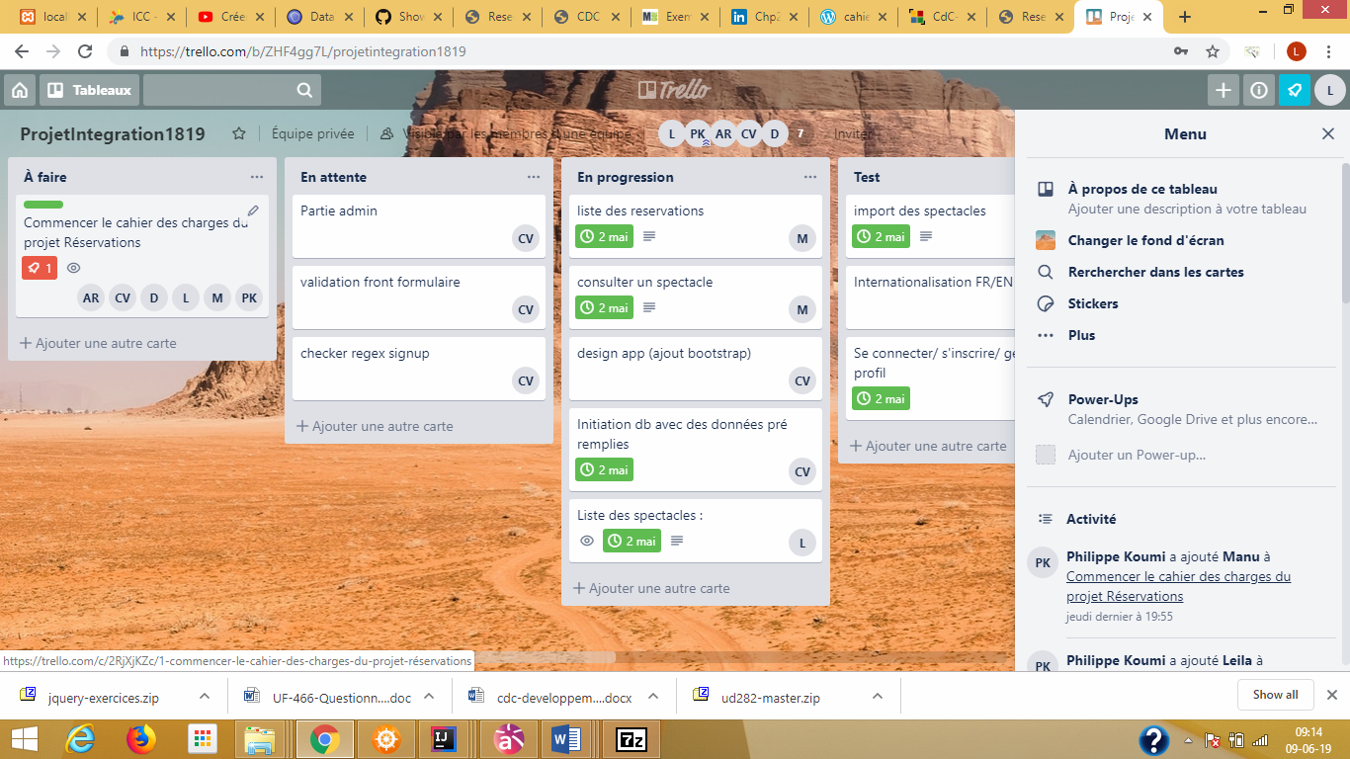

Pour le développement, nous utilisons l’outil IntelliJ IDEA :

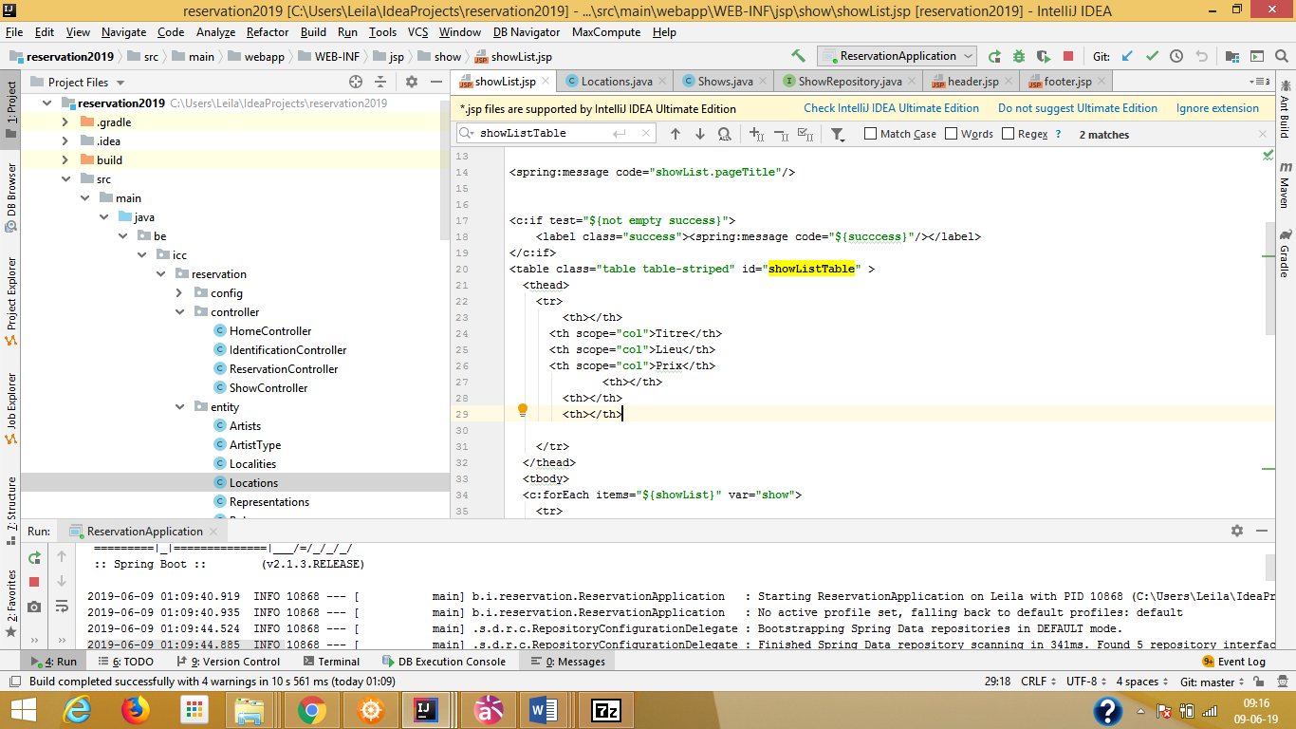

Pour la gestion du développement et des versions du code nous utilisons GitHub. Nous utilisons également GitHub pour partager d’autres types de données.

1. Langages et framework utilisés

Nous utilisons JAVA pour le backend. HTML, CSS et JavaScript pour le frontend.

Quant aux frameworks, nous utilisons Spring boot pour faciliter la configuration du projet, bootstrap boot afin de travailler plus facilement le front-end et hibernate pour automatiser la gestion de la base de donnée.

1. Technique de développement

//Méthode utilisée, structure du code 🡪à décrire

1. La sécurité

//à décrire

1. Démo

Voici dans cette partie une démonstration des fonctionnalités de l’application.

1. L’internaute peut choisir une langue

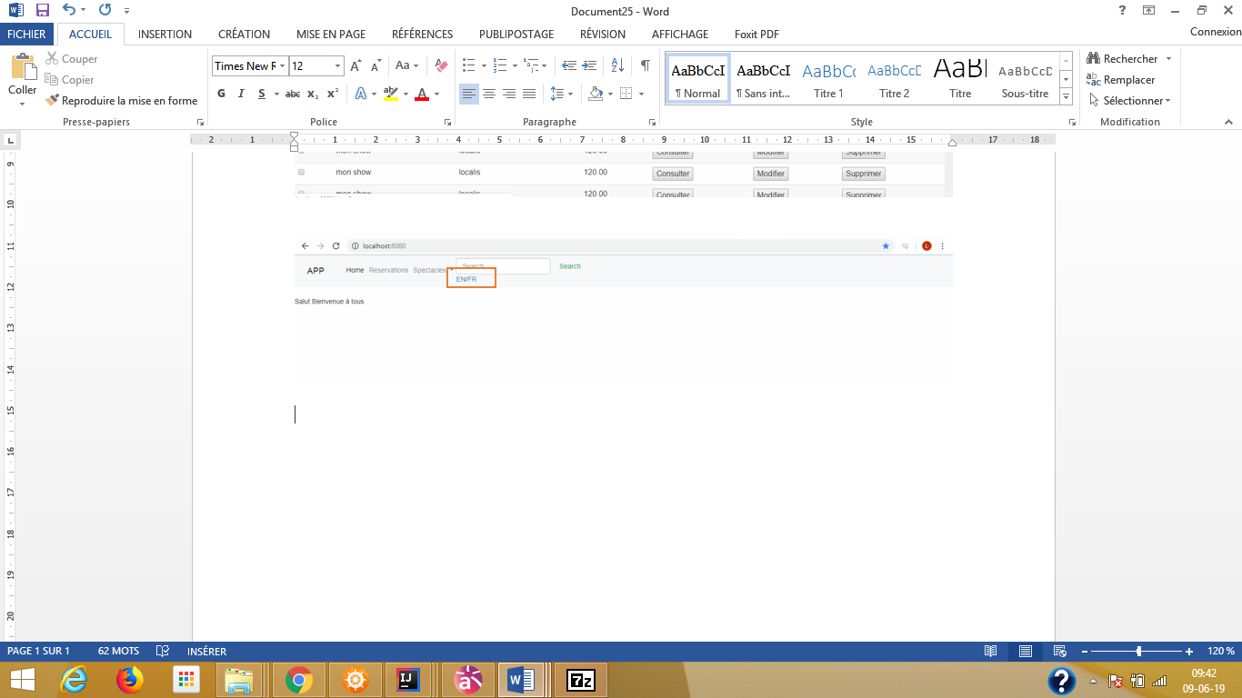

1. L’internaute peut parcourir la liste des spectacles

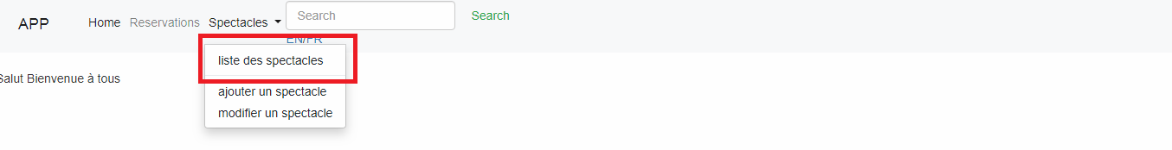

Après avoir cliqué sur liste des spectacles :

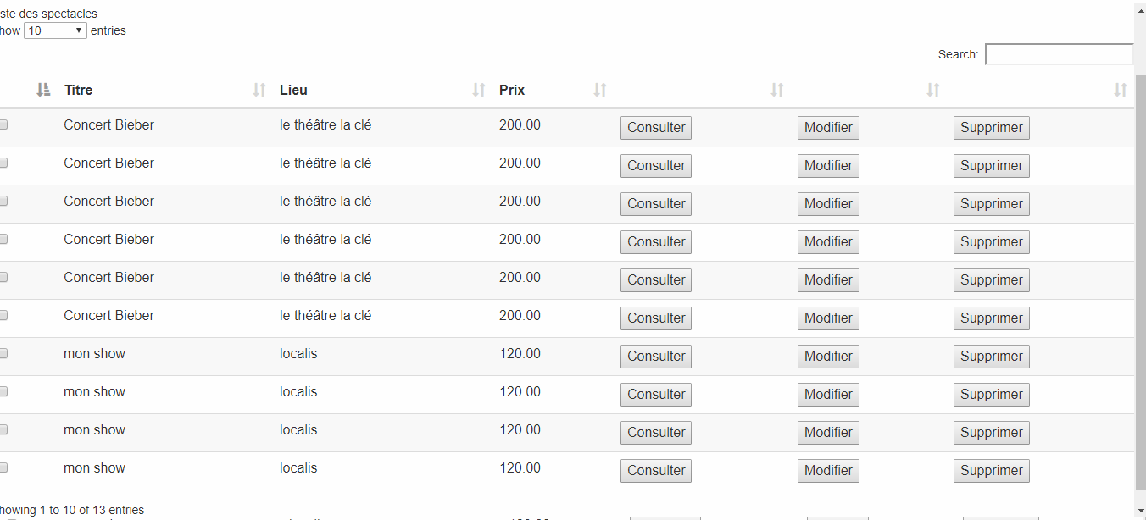

Après avoir cliqué sur « consulter » :

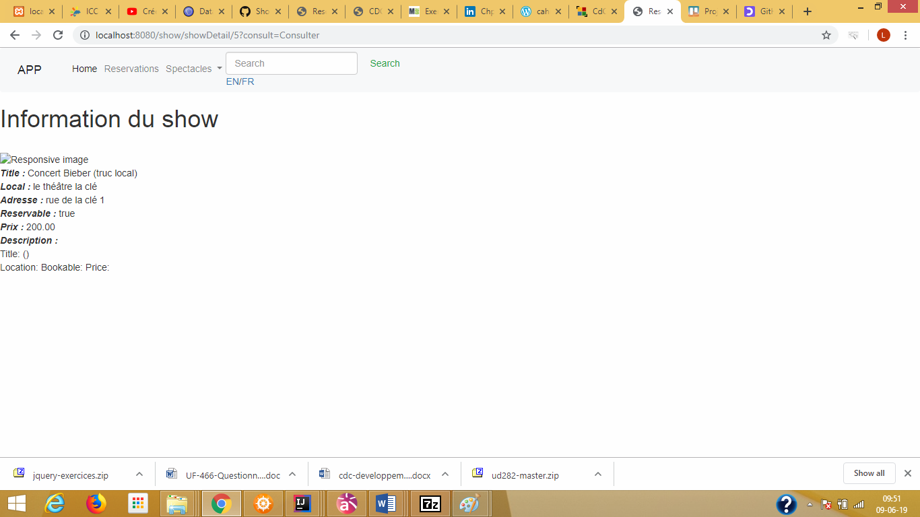

1. Le membre peut réserver un spectacle
2. Le membre peut consulter sa liste de réservations
3. Le membre peut modifier ses données de profil
4. L’administrateur peut consulter, modifier, supprimer un spectacle

# C:\Users\Leila\Desktop\liste des spactacles.png

Après avoir cliqué sur liste des spectacles :



Après avoir cliqué sur « modifier » :

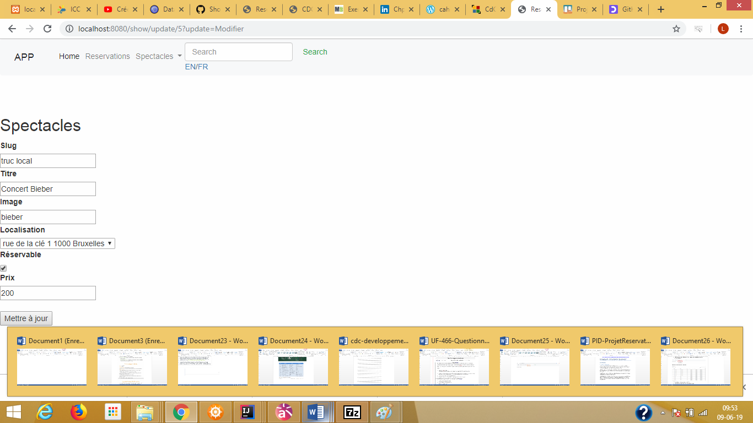

1. L’administrateur peut ajouter un spectacle

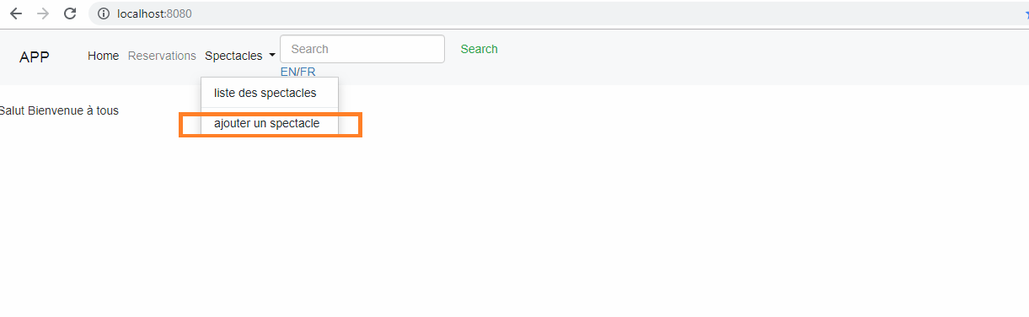

1. L’administrateur peut importer/exporter des données
2. L’administrateur peut mettre à jour la liste des spectacles grâce aux nouveautés publiées par un Web service tiers.
3. L’application produit son propre Web service
4. L’application produit un flux RSS